Объектовая тренировка
4 июня 2018 года в рамках Года культуры безопасности главным специалистом по ГО и ЧС района (Бидашов М.Б.) были проведено мероприятия по практической отработке Плана эвакуации при условном пожаре в дошкольном образовательном учреждении «Детсад № 2 с. Сергокала». На тренировку был привлечен весь персонал детского сада, благодаря умелым действиям которого за кратчайший срок смогли эвакуировать малышей на безопасный участок заведения. До начала тренировки с воспитателями и детьми главный специалист по ГО и ЧС района Бидашов М.Б. провел инструктаж по пожарной безопасности действиям персонала при эвакуации детей из «зоны возгорания». На данном мероприятии приняли участие более 80 человек.
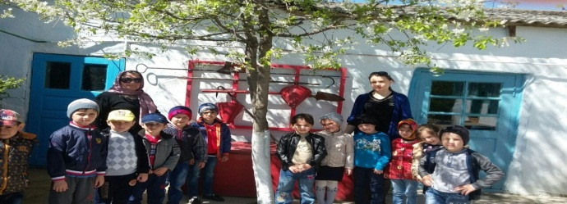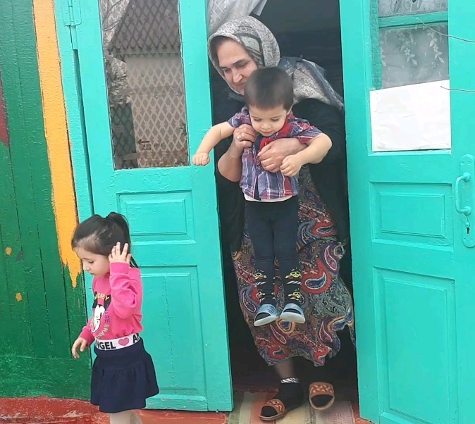
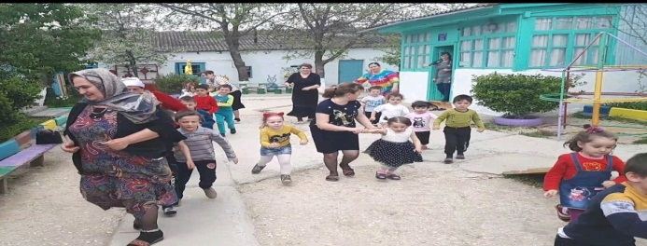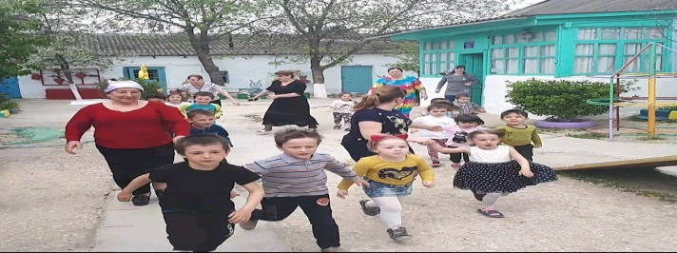
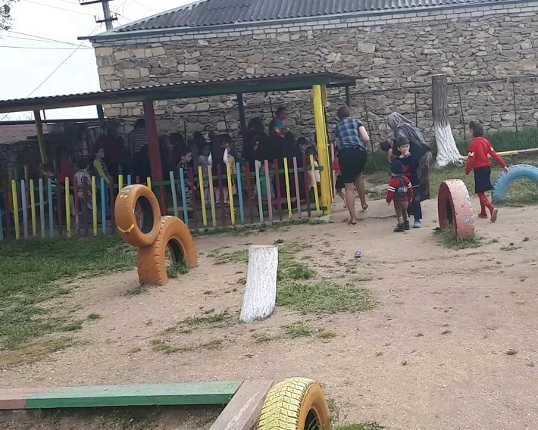
Данное мероприятие прошло организованно и на качественном уровне, а время эвакуации заняло менее трех минут, что говорить о грамотных действиях руководителя и всего персонала детского учреждения.

